* **¿En qué dirección actúa el impulso?**
* en direccion a la fuerza
* **Explique el principio de impulso y cantidad de movimiento.**
* cuando aplicas una fuerza sobre un objeto durante un tiempo, cambias su velocidad y, por lo tanto, su cantidad de movimiento.
* **explique los principios para el análisis movimiento dependiente absoluto de dos particulas**
  + En un sistema de dos partículas conectadas (como con una cuerda y poleas), el movimiento de una partícula depende del movimiento de la otra. Esto significa que si una se mueve, la otra lo hará en relación directa y la longitud total de la cuerda se mantiene constante
* Desplazamiento Relacionado: Si una partícula se mueve, la otra se mueve en respuesta, siguiendo una relación fija.
* Velocidades y Aceleraciones Relacionadas: La velocidad y aceleración de una partícula dependen directamente de la de la otra.
* Conservación de Longitud: Si las partículas están conectadas por una cuerda, la longitud total de la cuerda permanece constante, lo que liga sus movimientos.

* QUE REPRESENTA LA PRIMERA INTEGRAL DE LA ACELARACIPON
  + La velocidad
* 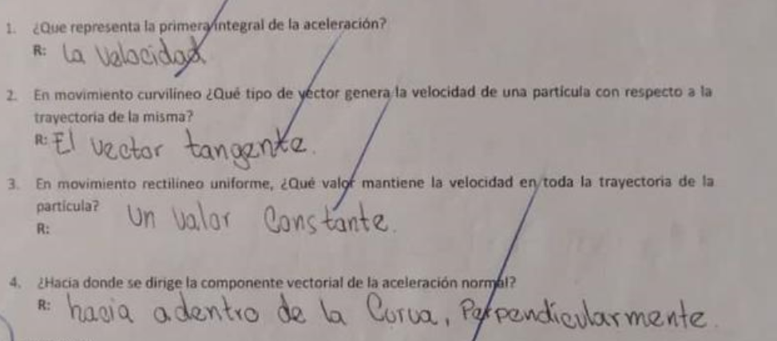
* 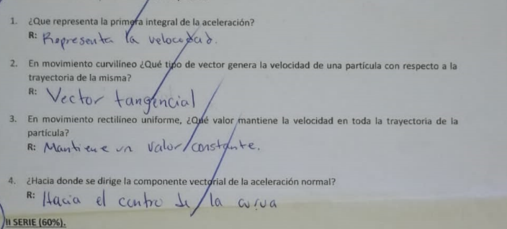



* Cinematica de una particula
  + Es una rama de las ciencias físicas que se ocupa del estado de reposo o movimiento de cuerpos sometidos a la acción de fuerzas